Адвокат Конев В.Г.
Об этапировании Грабового Г.П.
Москва – Ярославль – Великий Новгород – Валдай – Санкт-Петербург
(ноябрь-декабрь 2008 года – январь 2009 года).
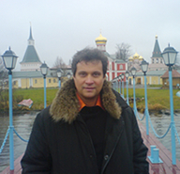
В этой статье я хочу коснуться одного нарушения допущенного сотрудниками ФСИН РФ (Федеральной системы исполнения наказаний при Министерстве Юстиции РФ) в отношении Грабового Григория Петровича.
На всём протяжении этапирования Грабового Г.П. из ФБУ ИЗ-77/1 УФСИН РФ по городу Москве («Матросская тишина») к месту отбывания наказания в ИК-4 города Валдай Новгородской области мне, как адвокату, ни одного раза не было отказано в предоставлении встречи с Грабовым Г.П., как своим подзащитным.
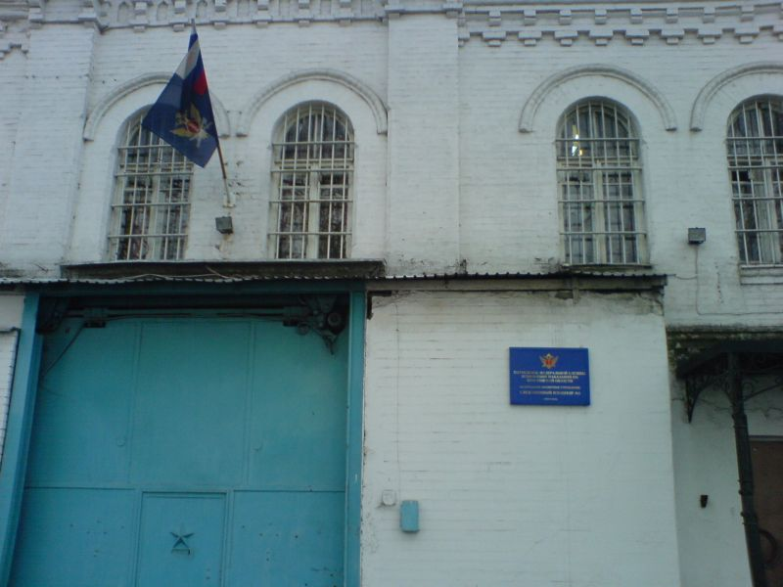
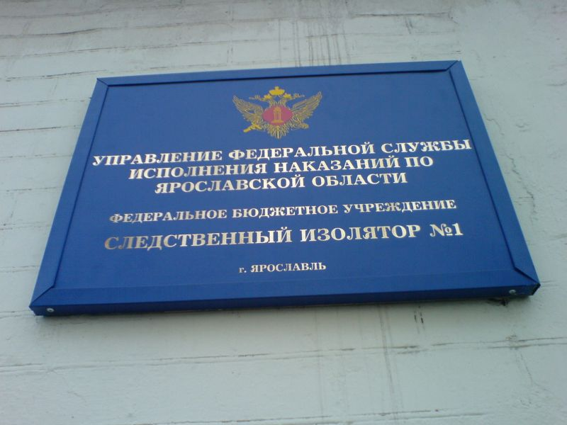
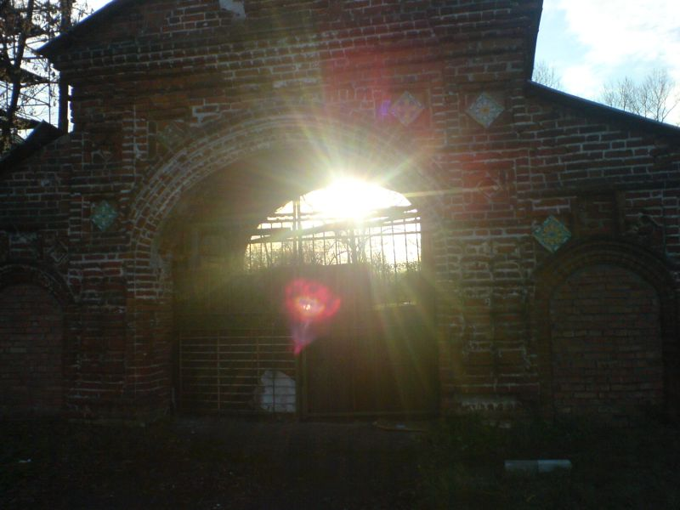
Так по прибытии в первую точку – ФБУ ИЗ-76/1 города Ярославль, мне по первому же требованию в день прибытия 5 ноября 2008 года была предоставлена встреча с моим подзащитным Грабовым Г.П.. Необходимым условием явилось лишь наличие ордера и адвокатского удостоверения. Два последующих дня нахождения Грабового Г.П. в городе Ярославле 6 и 7 ноября 2008 года не принесли никаких неожиданностей. Свидания также предоставлялись по первому требованию при выписке нового ордера. Необходимость во встречах безусловно была, и часть важных вопросов была решена уже непосредственно в самом городе Ярославле. Если говорить о самих встречах, то они происходили в обычном режиме – никаких ограничений кроме окончания времени свидания, обусловленного внутренним распорядком СИЗО, не было. Встречи были исключительно конфиденциальные, без присутствия каких-либо третьих лиц, являющихся сотрудниками изолятора. Удивил лишь очень маленький размер следственных кабинетов, который к примеру, по сравнению с кабинетами в «Матросской тишине», был раз в 10 меньше. В кабинете можно было только сидеть на имеющемся для этого месте. Отсеки, где находились я и Грабовой Г.П., были разделены решёткой, но это вовсе не мешало общению. Само СИЗО находится в очень старом здании на берегу Волги в районе города именуемом «Коровники».
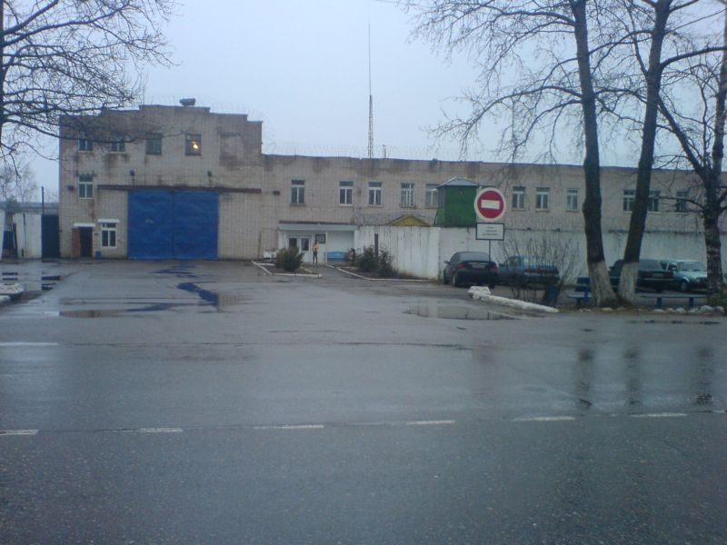
По прибытии в Великий Новгород в ФБУ ИЗ-53/1 «Белый Лебедь» 12 ноября 2008 года свидание с Грабовым Г.П. также было предоставлено по первому требованию, причём даже когда не было ещё произведено распределение по камерам. В спецотделе просто сказали: «Если Вам подзащитный нужен прямо сейчас – напишите требование, мы Вам его немедленно найдём». На протяжении всего нахождения в ФБУ ИЗ-53/1 «Белый Лебедь» Великого Новгорода не было ни одного случая отказа во встрече. Причём встречи предоставлялись даже в вечернее время до 22-00 и в выходные дни, включая субботы и воскресения. Для этого необходимо было лишь заранее выписать требование и получить разрешение в спецотделе изолятора, что являлось там обычным штатным действием. Вся процедура занимала около 2 минут. Единственной проблемой во встречах с подзащитными в ФБУ ИЗ-53/1 «Белый Лебедь» является лишь малое количество следственных кабинетов. Их в изоляторе всего 8 в расчёте на всех пришедших в изолятор следователей и адвокатов. Поэтому иногда приходилось ждать более 2 часов, чтобы дождаться освободившегося места. Все встречи происходили в порядке «живой очереди», в которой находились следователи и адвокаты.
По прибытии к месту отбывания наказания в город Валдай свидание было предоставлено также в первый день, несмотря на то, что распределение в отряд ещё не произошло. Единственным условием было то, что беседа должна была проходить в присутствии начальника оперативного отдела исправительной колонии Коблякова Игоря Алексеевича. Присутствие при встрече сотрудника колонии было обязательным условием. В ИК-4 города Валдай я смог встретиться с подзащитным Грабовым Г.П. 4 раза по заранее согласованному с руководством колонии графику встреч. Препятствий не чинилось. Единственным условием по-прежнему было присутствие при встрече работника оперативного отдела колонии или начальника отряда, в который был распределён Грабовой Г.П..
Кстати несколько человек находившихся в ФБУ ИЗ-77/1 УФСИН РФ по городу Москве («Матросская тишина») были этапированы одновременно с Грабовым Г.П. в ИК-4 города Валдай Новгородской области и следовали вместе с ним по тому же маршруту в одних и тех купе столыпинских вагонов и даже находились в одной камере (а именно камере № 20 ФБУ ИЗ-76/1 города Ярославль). Кстати один из этих осуждённых, следовавших одновременно с Григорием Петровичем Грабовым, Македонский Кирилл Владимирович является моим подзащитным в надзорной стадии уголовного судопроизводства. Во время встречи с ним в ИК-4 города Валдай, уже после этапирования Грабового Г.П. из указанной колонии, одним из первых вопросов Македонского К.В. был вопрос: «Как сейчас дела у Григория Петровича и где он сейчас находится?». Следует отметить, что условием встречи с подзащитным Македонским К.В. было присутствие начальника отряда № 4 ИК-4, в который был распределён подзащитный. Рассказывая о периоде этапирования из ФБУ ИЗ-77/1 УФСИН РФ по городу Москве («Матросская тишина») в ИК-4 города Валдай Македонский К.В. сказал о том, что Грабовой Г.П. помог ему составить схему надзорной жалобы, проконсультировал по некоторым юридическим вопросам, кроме того неоднократно давал пояснения по вопросам связанным с техникой и другими естественными науками. В том числе рассказывал о принципах работы атомных реакторов электростанций, системах их безопасности. Перечень обсуждаемых вопросов всегда был чрезвычайно широк. Со слов Македонского Кирилла, Григорий Петрович всегда был спокоен, выдержан, доброжелателен ко всем без какого-либо исключения. За весь период совместного пребывания не возникало ни одного повода к какому-либо конфликту у самого Грабового Г.П. ни с другими осуждёнными или находящимися под стажей людьми, ни с сотрудниками федеральной системы исполнения наказания. То есть ни одного отрицательного события, вызванного с чьей-либо стороны, не было, да и быть не могло в принципе.
Узнав о внезапном этапировании Грабового Г.П. из ИК-4 города Валдай в Пермский край (по распоряжению Директора ФСИН РФ Калинина), я выехал в промежуточную точку этапирования – ИК-6 города Санкт-Петербург для встречи со своим подзащитным для согласования вопросов связанных с надзорной жалобой поданной в Президиум Московского городского суда в этот период. Непосредственно прибыв 24 декабря 2008 года в ИК-6 я попросил предоставить мне свидание с Грабовым Г.П., в чём мне было отказано, под предлогом того, что администрации колонии неизвестно, желает ли мой подзащитный встречаться со мной. После получения этого отказа мной было написано заявление на имя начальника колонии подполковника внутренней службы Рулёва Александра Александровича с просьбой о предоставлении мне свидания с моим подзащитным и приложен ордер, которое было сдано в канцелярию ИК-6 с входящим номером 8250 от 24 декабря 2008 года. Заявление приняла под личную роспись начальник канцелярии – сержант внутренней службы О.С.Микрюкова. Даже сама возможность принятия этого заявления согласовывалась начальником канцелярии со спецотделом. В заявлении были указаны мои контактные данные и телефон для связи, чтобы администрация колонии могла мне срочно сообщить о своём решении в случае принятия какого-либо решения. Однако до 26 декабря 2008 года включительно никакого решения мне сообщено не было. Тогда именно 26 декабря 2008 года я направил своему подзащитному заверенную телеграмму с уведомлением о вручении, о том что я, как его адвокат, ставлю его в известность о своём прибытии в Санкт-Петербург и прошу его написать заявление на имя начальника ИК-6 города Санкт-Петербург с просьбой разрешить встречу со мной. Данная телеграмма была вручена заместителю начальника ИК-6 27 декабря 2008 года, о чём имеется уведомление о вручении указанной телеграммы от 27 декабря 2008 года. Соответственно она должна была быть передана Грабовому Г.П. в тот же день.
29 декабря 2008 года мной с личного приёма было сдано заявление на имя надзирающего прокурора за соблюдением законов в исправительных учреждениях Лобжину А.А. о нарушении прав Грабового Г.П.. Заявлению был присвоен номер 147ж-08 от 29.12.2008 г., с назначением ответственного за проверку жалобы прокурора Костромина Алексея Ивановича.
30 декабря 2008 года я вновь прибыл в ИК-6 для встречи с подзащитным Грабовым Г.П.. Начальник канцелярии сержант внутренней службы О.С.Микрюкова, встретив меня в приёмной начальника ИК-6, сообщила, что заявление моё расписано для ответа и рассматривается руководством колонии. На свидание с подзащитным Грабовым Г.П. находясь в Санкт-Петербурге я так и не был допущен, не смотря на то, что надзирающий прокурор за соблюдением законов в исправительных учреждениях Костромин Алексей Иванович, будучи с визитом в указанную колонию лично сказал заместителю начальника колонии – начальнику по БОР (безопасности и оперативной работе), что встреча должна быть предоставлена. По крайней мере, об этом говорит и часть 4 статьи 89 УИК РФ, а оспаривать и нарушать закон должностному лицу невозможно. 13 января 2009 года Грабовой Г.П. был эпатирован из ИК-6 города Санкт-Петербург к месту дальнейшего отбывания наказания. Таким образом, за 3 недели нахождения в указанной колонии Грабовому Г.П. не было предоставлено право встречи с адвокатом, что является существенным нарушением его законных прав на юридическую защиту.
Вышеприведённые строки являются по сути сухим отчётом о проделанной работе за последний 2 месячный период. В освобождении Григория Грабового заинтересованы и участвуют тысячи людей во всём Мире, понимая, что его Учение позволяет сгармонизировать существующую реальность без катастроф и войн. Столкнувшись в своих реальных действиях по защите Грабового Г.П. с многочисленными нарушениями закона работниками правоохранительных и судебных органов, на этом этапе развития событий люди уже увидели и другие нарушения со стороны работников ФСИН РФ относящейся к системе Министерства Юстиции РФ. Реакция со стороны участников защиты Григория Грабового весьма однозначная, как проявление их гражданской позиции. Одна из них – Морозкина Нора Раимовна – выразила своё отношение в следующих строках, которыми я и хочу закончить настоящую статью, это обращение к тем работникам ФСИН РФ, которые позволяют себе нарушать закон или покрывать тех, кто его грубо нарушает, даже после того как даётся слово офицера о том, что они гарантируют соблюдение законности.
Господам офицерам ФСИН РОССИИ, от матерей страны Великой.
Дорогая Отчизна, что с тобою случилось?
В лихолетье держалась, а сейчас опустилась.
Ты стоишь на коленях со слезами, до боли,
За предательство сильных, за страданья в неволе.
Сыновей твоих милых, что растила с любовью
Офицеры по тюрьмам нынче топчут в неволе.
Рубят прямо под корень все основы морали,
Где еще на планете вы такое видали?
Господа офицеры, что случилося с вами?
Кто учил вас калечить честь и совесть державы?
Как смогли опуститься до фашистской морали?
Разве это возможно? Где вы честь потеряли.
Вам отцы завещали, на фронтах погибая
Быть опорой России -Дух великий являя.
Где сейчас ваша воля, Где ваш разум великий
Как смогли допустить вы слезы сирот в России?
Господа Офицеры. Ваши матери стонут
И не верят порою, что их мальчики могут
Встать с дубинкой на брата, выполняя приказы.
Унижать человека- нет противней заразы!
Промолчать перед сильным, отыграться на слабом,
Ради места под небом, подыграть им лукаво.
Боже, дай им прозренья, света дай, покажи,
Как летать научиться, ведь сейчас как ужи.
Но я верю, что правда воссияет над Миром
И свобода и радость посетят каждый дом.
Торопитесь "проснуться", сыновья офицеры,
Чтобы не было стыдно перед Божьим Судом.
/ 11.01.2009 г. Н.Морозкина/

город Москва
17 января 2009 года

Адвокат Вячеслав КОНЕВ

